Министерство образования и науки Российской Федерации
Санкт-Петербургский Политехнический Университет Петра Великого
—
Институт компьютерных наук и кибербезопасности
Кафедра «Высшая школа кибербезопасности»

ЛАБОРАТОРНАЯ РАБОТА № 5

Аудит безопасности мобильных приложений
по дисциплине «Модели безопасности компьютерных систем»

Выполнил
студент гр. 5131001/30503 Шевчук Н.Е.
<подпись>

Преподаватель Овасапян Т.Д.
<подпись>

Санкт-Петербург
2026
Оглавление
1 Цель работы 3
2 Задачи 3
3 Ход работы 4
3.1 mfva 4
3.2 Yandex Mail_8.81.2 14
3.2.1 Анализ Source-точек 16
3.2.2 Воспроизведение сценария через .eml 25
3.2.3 Sink 29
3.2.4 Нативные функции 31
3.2.5 Нативные библиотеки 33
4 Вывод 34
Приложение 1 35

Цель работы
Изучить методы и подходы анализа безопасности мобильных приложений в условиях наличия (WhiteBox) и отсутствия (BlackBox) их исходного кода. Изучить средства статического и динамического анализа. Получит навыки проведения проверки безопасности приложений и составления отчетов по результатам проведенного анализа.

Задачи
1. Изучить существующие стандарты и подходы к аудиту безопасности мобильных приложений:
a. Mobile Application Security Verification Standard (MASVS).
b. OWASP Mobile Security Testing Guide (MSTG).
c. Kotlin Guide - Mobile Application Secure Coding Practices.
2. Настроить виртуальную среду для проведения аудита безопасности мобильного приложения.
3. Изучить тестовое уязвимое приложение mfva и провести аудит безопасности приложения в соответствии с OWASP Mobile Security Testing Guide. Описать все присутствующие в приложении уязвимости, привести фрагменты уязвимого кода и указать как можно исправить данные уязвимости.
4. Изучить мобильное приложение под ОС Android (APK-файл) Yandex Mail_8.81.2 и провести аудит безопасности приложения в соответствии с требованиями OWASP Mobile Security Testing Guide в условиях отсутствия исходного кода.
5. Используя средства декомпиляции (JEB, JADX, JD-GUI) Java приложений провести анализ мобильного приложения.
6. Изучить AndroidManifest и определить возможные способы попадания в мобильное приложение данных со стороны атакующего. Описать возможные вектора атаки на приложение и описать сценарии возможных атак. Определить все точки считывания внешних данных приложения (Source), на которые может влиять потенциальный атакующий.
7. Запустить исследуемое приложение в Android эмуляторе и воспроизвести сценарий обработки внешних недоверенных данных приложением (например, открытие и воспроизведение медиа-данных исследуемым приложением, открываемых по ссылке, либо получаемых по сети с сервера).
8. Проанализировать приложение и определить все точки программы, которые могут быть связаны с выполнением потенциально опасных операций (Sink).
9. Разработать средство, автоматизировано составляющее перечень и определение (definition) всех нативных функций, вызываемых из Java/Kotlin кода приложения. Для этого можно использовать возможности автоматизации средств декомпиляции (например, JEB API), либо другие средства статического анализа (например, androguard). Вызовы нативных функций стоит относить к перечню Sink-точек приложений.
10. Изучить нативные библиотеки приложения и выделить в них используемые OSS-компоненты (библиотеки с открытым исходным кодом) и их версии. Описать какие из них используются для обработки каких внешних данных.
11. Помимо ручного анализа приложений также провести автоматизированный анализ с использованием средств, входящих в OWApp-Benchmarking-Suite.

Ход работы

mfva
В начале работы репозиторий с уязвимым APK был скачан, собран в AndroidStudio и запущен в эмуляторе. Уже на этапе визуального осмотра приложения видно, что оно использует слабые алгоритмы шифрования (написано на самих кнопках выбора действия).
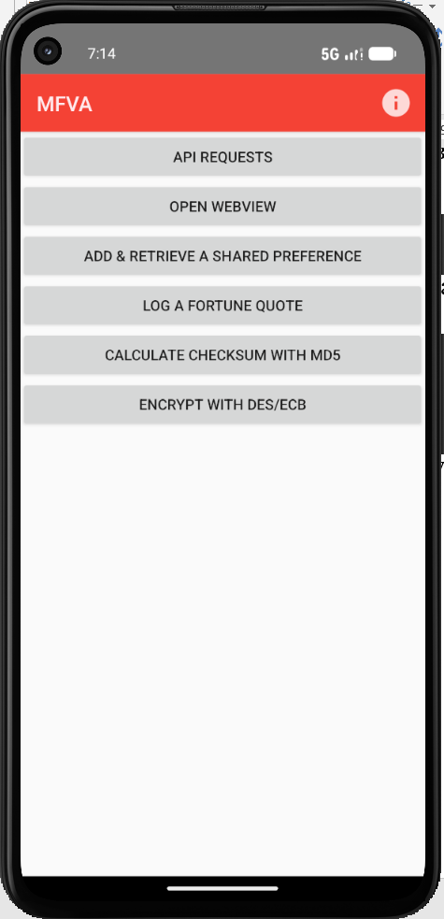
Рисунок 1. mfva в эмуляторе
OWASP Mobile Security Testing Guide (MSTG) — это комплексное руководство по тестированию безопасности мобильных приложений. Это мировой стандарт методологии аудита для платформ Android и iOS.
Проверка будет осуществляться по категориям MASVS (Mobile Application Security Verification Standard):
- MASVS-STORAGE: Проверка нет ли данных в логах, SharedPreferences, кэше, БД, на внешнем накопителе. Должно использоваться безопасное хранилище (Keystore, EncryptedPreferences).
- MASVS-CRYPTO: Проверка нет ли захардкоженных ключей, слабых алгоритмов (MD5, SHA1), некорректной генерации случайных чисел, кастомной криптографии.
- MASVS-NETWORK: Используется ли TLS 1.2/1.3, проверяются ли сертификаты, нет ли смешанного HTTP+HTTPS, не отключена ли валидация SSL.
- MASVS-PLATFORM: Нет ли уязвимостей внедрения через WebView (XSS), незащищённых экспортируемых компонентов, опасных дефолтных настроек.
- MASVS-CODE: SQL-инъекции, форматные строковые уязвимости, отладочные флаги, логирование секретов, возможность подмены кода через обновления.
Для начала был рассмотрен файл манифеста AndroidManifest.xml, в котором определяются экраны приложения, фоновые компоненты, запрашиваемые разрешения, доступные извне компоненты, а также некоторые настройки безопасности, например, backup. Из него можно сделать вывод о потенциальной поверхности атаки.
Затем в поиске кода по всему проекту согласно тестам MSTG были осуществлены попытки найти такие потенциально уязвимые строки как:
- Log.
- http://
- setJavaScriptEnabled (при использовании JavaSkript есть опасность загрузки зловредного внешнего контента);
- Cipher.getInstance (главный индикатор криптографии, необходимо рассмотреть не используются ли слабые алгоритмы);
- SecretKeySpec (создание ключа в коде, т.е. непосредственно в исходном коде найдем захардкоженный строковый литерал пароля);
- MessageDigest.getInstance (поиск хэшей, необходимо рассмотреть не используются ли слабые алгоритмы типа MD5 или SHA-1);
- Toast.makeText (создание всплывающего сообщения, необходимо проверить не используются ли там чувствительные данные типа логинов или паролей);
- setText (поиск вывода на экран, также проверить, что не выводятся чувствительные данные).
В результате в приложении были найдены следующие уязвимости, соответствующие приведенным тестам OWASP MASTG:
- MASTG-TEST-0262
Название: References to Backup Configurations Not Excluding Sensitive Data
Категория: MASVS-STORAGE
В манифесте приложения включено резервное копирование: android:allowBackup="true". Это означает, что данные приложения могут попасть в backup (в облако Google или на внешнее хранилище), если в sandbox хранятся чувствительные сведения (в том числе файлы настроек SharedPreference, внутрення база данных SQLite, файлы внутреннего хранилища, пользовательские файлы).
Файл: app/src/main/AndroidManifest.xml
Код:
<application
android:allowBackup="true"

Исправление:
<application
android:allowBackup="false"

Или если backup нужен, надо явно исключать чувствительные данные из резервного копирования через backup rules
- MASTG-TEST-0231, MASTG-TEST-0203
Название: References to Logging APIs, Runtime Use of Logging APIs
Категория: MASVS-STORAGE
В приложении используются logging API. В MainActivity в logcat (общедоступный системный буфер, который могут читать другие приложения. До Android 4.1 – любые приложения, после – только системные с привилегией READ_LOGS. На многих устройствах есть предустановленные приложения от производителя/оператора с таким разрешением) выводится строка через Log.d("YOLO", quote), а в ExportedReceiver логируется строка, собранная из входящего Intent (системное сообщение в Android), включая intent.getAction() и intent.toUri() (ее еще и можно выполнить). А затем еще и выводит на экран (Toast.makeToast). BroadcastReceiver слушает широковещательные сообщения и логирует всё, что в них приходит. Таким образом чувствительная информация от других приложений может оказаться в logcat (см. рис. 3).
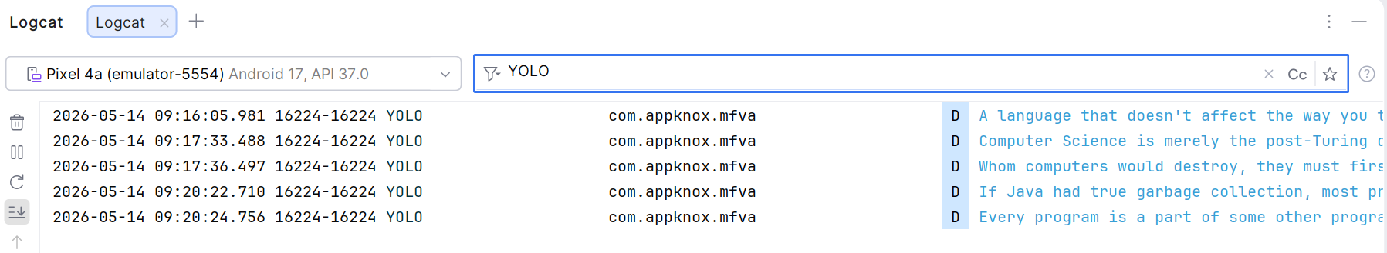
Рисунок 2. Лог YOLO в logcat

Код: app/src/main/java/com/appknox/mfva/MainActivity.java (в методе onCreate при обработке button_debug_log):
Log.d("YOLO", quote);

app/src/main/java/com/appknox/mfva/ExportedReceiver.java
sb.append("Action: " + intent.getAction() + "\n");
sb.append("URI: " + intent.toUri(Intent.URI_INTENT_SCHEME).toString() + "\n");
String log = sb.toString();
Log.d(TAG, log);
Toast.makeText(context, log, Toast.LENGTH_LONG).show();

Исправление: удалить логирование в итоговой версии приложения, выходящей к пользователю.
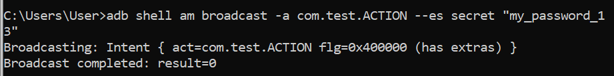
Рисунок 3. Чувствительная информация от стороннего приложения в logcat
- MASTG-TEST-0233, MASTG-TEST-0235
Названия: Hardcoded HTTP URLs, Android App Configurations Allowing Cleartext Traffic
Категория: MASVS-NETWORK
В коде обнаружены жёстко заданные URL с использованием http://, то есть без TLS. Это повышает риск MITM-атак, перехвата и подмены трафика. Android Security отдельно указывает, что cleartext-коммуникации являются уязвимостью, потому что такой трафик можно читать и модифицировать. (Для эмуляции запроса на веб-сервер в код манифеста отдельно было добавлено разрешение cleartextTrafficPermitted="true" в отдельном metwork_security_config).
Код:
app/src/main/java/com/appknox/mfva/ApiRequestsActivity.java
Request request0 = new Request.Builder()
.url("http://vapi.appknox.io")
.build();
Request request1 = new Request.Builder()
.url("http://vapi.appknox.io/tokens")
.post(body1)
.build();
Request request2 = new Request.Builder()
.header("X-Auth-Token", token)
.url("http://vapi.appknox.io/user/1")
.build();
Request request5 = new Request.Builder()
.url("http://vapi.appknox.io/user")
.post(body5)
.build();
Request request3 = new Request.Builder()
.header("X-Auth-Token", token)
.url("http://vapi.appknox.io/uptime")
.build();
Request request4 = new Request.Builder()
.header("X-Auth-Token", token)
.url("http://vapi.appknox.io/uptime/s")
.build();

app/src/main/java/com/appknox/mfva/WebViewActivity.java
webView.loadUrl("http://example.com");

Исправление:
Заменить все http:// на https://, запретить cleartext-трафик, хранить адреса API в конфигурации, а не в коде, и по возможности использовать отдельный файл с network_security_config. Для WebView загружать только HTTPS-контент.
Например, до внесения разрешения при попытке открыть экран WebView получали следующий результат, подтверждающий, что современные Android по умолчанию запрещаю CleartextTraffic (по http):
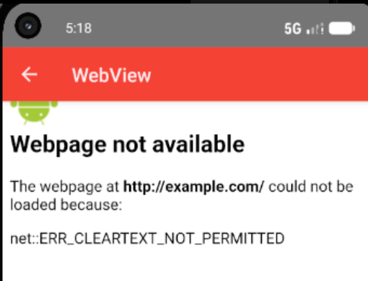
Рисунок 4. Неудача открыть WebView
- Категория MASVS-CODE / MASVS-AUTH
Тест: прямого точечного теста в MASTG для hardcoded обычных учётных данных в Java-коде нет.
В приложении жёстко прописаны учётные данные: user1, pass1, а также пароль нового пользователя pass0. Такие значения легко извлекаются из исходного кода или APK при декомпиляции. Это нарушение безопасного хранения аутентификационного материала на стороне клиента. Дополнительно эти данные передаются по http://, что ещё сильнее повышает риск компрометации.
Файл: app/src/main/java/com/appknox/mfva/ApiRequestsActivity.java
RequestBody body1 = RequestBody.create(JSON, "{\"auth\":{\"passwordCredentials\":{\"username\":\"user1\",\"password\":\"pass1\"}}}");
Request request1 = new Request.Builder()
.url("http://vapi.appknox.io/tokens")
.post(body1)
.build();

final String user5 = UUID.randomUUID().toString().substring(24, 32),
password5 = "pass0";
RequestBody body5 = RequestBody.create(JSON, "{\"user\":{\"username\":\"" +
user5 + "\",\"password\":\"" + password5 + "\"}}\n");

Исправление:
Не хранить логины и пароли в клиентском коде. Аутентификацию реализовывать на серверной стороне, использовать HTTPS и краткоживущие токены, а секреты хранить вне APK.
- Категория MASVS-CODE / MASVS-STORAGE
Тест: точечного теста в MASTG под вывод токенов и паролей в UI сейчас нет.
Файл: app/src/main/java/com/appknox/mfva/ApiRequestsActivity.java
textViewLogs.append(" token:" + token0 + "\n");
textViewLogs.append(" expiry:" + expiry0 + "\n");

textViewLogs.append(" userid:" + id2 + "\n");

textViewLogs.append(" username:" + user5 + "\n");
textViewLogs.append(" password:" + password5 + "\n");

Приложение выводит в интерфейс токен, срок его действия, имя пользователя и пароль. Это создаёт риск утечки через скриншоты, запись экрана и любые средства наблюдения за UI.
Исправление:
Не выводить токены и пароли в UI. Для пользователя показывать только результат операции: например, “аутентификация выполнена” или “пользователь создан”, без раскрытия секретов.

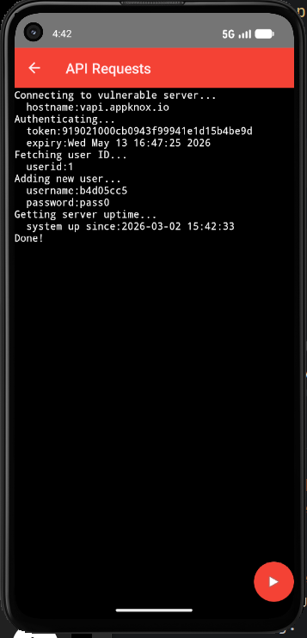
Рисунок 5. Вывод пользовательских данных при аутентификации
- MASTG-TEST-0029
Название: Testing for Sensitive Functionality Exposure Through IPC
Категория: MASVS-PLATFORM
Код: app/src/main/AndroidManifest.xml
<service
android:name=".ExportedService"
android:enabled="true"
android:exported="true"/>

<receiver
android:name=".ExportedReceiver"
android:exported="true">

В Broadcast Receiver нет никаких дополнительных проверок:
public class ExportedReceiver extends BroadcastReceiver {
private static final String TAG = "ExportedReceiver";
@Override
public void onReceive(Context context, Intent intent) {
StringBuilder sb = new StringBuilder();
sb.append("Action: " + intent.getAction() + "\n");
sb.append("URI: " + intent.toUri(Intent.URI_INTENT_SCHEME).toString() + "\n");
String log = sb.toString();
Log.d(TAG, log);
Toast.makeText(context, log, Toast.LENGTH_LONG).show();
}
}

В манифесте есть exported-компоненты без android:permission: ExportedService и ExportedReceiver. Android Security указывает, что уязвимость возникает, когда компонент экспортирован, не связан с permission и не выполняет ручных проверок доступа. В таком случае внешний процесс или другое приложение может инициировать взаимодействие с этим компонентом. Для broadcast receiver риск особенно очевиден (см. рисунок 3).
Исправление:
Если компонент не должен вызываться извне — установить android:exported="false". Если внешний доступ нужен — назначить permission и при необходимости дублировать проверку в коде.
Также в файле манифеста есть следующее:
android:permission="com.appknox.mfva.CustomPermission" >

В приложении действительно объявлена собственная permission com.appknox.mfva.CustomPermission, и она используется для ExportedActivity, UnprotectedService, UnprotectedReceiver и StubProvider. Однако у неё не указан android:protectionLevel. Но в MASTG сказано, что атрибут protectionLevel обязателен, а для IPC между приложениями одного разработчика рекомендуется signature. Следовательно, защита экспортированных компонентов через Custom permission реализована небезопасно.
Исправление:
Объявить permission с явным уровнем защиты, например:
<permission
android:name="com.appknox.mfva.CustomPermission"
android:label="@string/permission_custom"
android:description="@string/permission_custom"
android:protectionLevel="signature" />

- MASTG-TEST-0212
Название: Use of Hardcoded Cryptographic Keys in Code
Категория: MASVS-CRYPTO
Код: app/src/main/java/com/appknox/mfva/MainActivity.java
SecretKey keyspec = new SecretKeySpec("Gangnam!".getBytes(), "DES");

Криптографический ключ жёстко задан в исходном коде - cтрока "Gangnam!" используется как ключ для DES.. OWASP MASTG выделяет hardcoded cryptographic keys как отдельную проблему: такие ключи легко извлекаются из APK или исходников и не обеспечивают реальной защиты данных.
Исправление:
Не хранить ключи в коде. Генерировать и хранить ключевой материал через Android Keystore.
- MASTG-TEST-0221, MASTG-TEST-0232, MASTG-TEST-0312
Названия: Broken Symmetric Encryption Algorithms, Broken Symmetric Encryption Modes, References to Explicit Security Provider in Cryptographic APIs.
Категория: MASVS-CRYPTO.
Код:
app/src/main/java/com/appknox/mfva/MainActivity.java
Cipher c = Cipher.getInstance("DES/ECB/ZeroBytePadding", "BC");

app/src/main/java/com/appknox/mfva/ExportedActivity.java
Cipher.getInstance("DES/ECB/ZeroBytePadding", "BC");

В приложении используется криптографически слабый симметричный алгоритм DES, небезопасный режим ECB (разбиение на одинаковые блоки), нестандартный padding ZeroBytePadding (необратим, так как непонятно где добавленные и исходные /00), а также явно задан security provider "BC" (Java/Android модуль с криптографическими алгоритмами). OWASP MASTG относит DES к broken symmetric algorithms, ECB — к broken symmetric modes, а явное указание provider в getInstance() проверяется отдельным тестом MASTG-TEST-0312.
Исправление:
Перейти на современные схемы, например AES/GCM/NoPadding, не использовать DES и ECB, не задавать provider вручную без необходимости, а ключи хранить в Android Keystore.
- Категория MASVS-CRYPTO
Тест: точечного теста в MASTG нет. Использовался ручной криптографический white-box анализ; по смыслу относится к проверке слабых алгоритмов
Код: app/src/main/java/com/appknox/mfva/MainActivity.java
MessageDigest md = MessageDigest.getInstance("MD5");

В приложении используется MD5, который считается криптографически устаревшим алгоритмом. Для задач контроля целостности и особенно для работы с чувствительными данными его применение не рекомендуется.
Исправление:
Использовать современные алгоритмы хэширования, например SHA-256 или SHA-512.

Yandex Mail_8.81.2
Сначала с помощью jadx была произведена декомпиляция файла. В первую очередь необходимо рассмотреть файл манифеста.
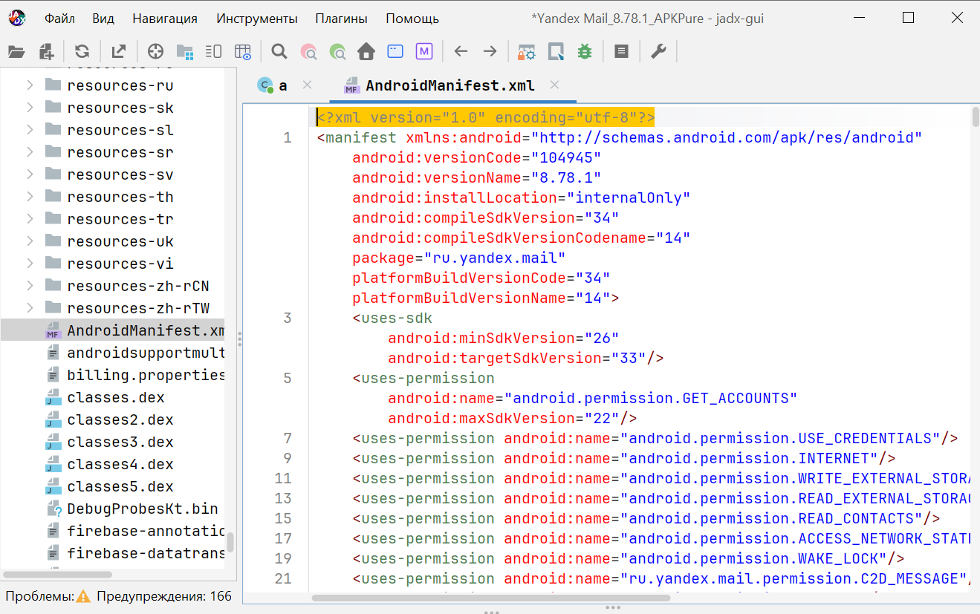
Рисунок 6. Декомпилированный файл манифеста
Сначала был проанализирован файл манифеста:
- Проверка backup-настроек
Категория: MASVS-STORAGE
Тест: MASTG-TEST-0262 (References to Backup Configurations Not Excluding Sensitive Data)
<application
android:allowBackup="false"
android:fullBackupContent="false"
android:dataExtractionRules="@xml/data_extraction_rules">

В приложении резервное копирование отключено через android:allowBackup="false" и android:fullBackupContent="false". Это положительная настройка, так как почтовое приложение потенциально обрабатывает чувствительные данные: письма, вложения, токены, аккаунты, контакты и настройки.
- Разрешения приложения
Категория: MASVS-PRIVACY (частично MASVS-PLATFORM)
Тесты:
MASTG-TEST-0024 — Testing for App Permissions;
MASTG-TEST-0254 — Dangerous App Permissions;
MASTG-TEST-0255 — Permission Requests Not Minimized.
<uses-permission android:name="android.permission.WRITE_EXTERNAL_STORAGE"/>
<uses-permission android:name="android.permission.READ_EXTERNAL_STORAGE"/>
<uses-permission android:name="android.permission.READ_CONTACTS"/>
<uses-permission android:name="android.permission.CALL_PHONE"/>
<uses-permission android:name="android.permission.READ_MEDIA_IMAGES"/>
<uses-permission android:name="android.permission.READ_CALENDAR"/>
<uses-permission android:name="android.permission.WRITE_CALENDAR"/>
<uses-permission android:name="android.permission.CAMERA"/>
<uses-permission android:name="android.permission.READ_MEDIA_VIDEO"/>
<uses-permission-sdk-23 android:name="android.permission.READ_CONTACTS"/>
<uses-permission android:name="android.permission.READ_PHONE_STATE"/>

Приложение запрашивает большое количество разрешений, включая доступ к контактам, календарю, камере, микрофону, телефону, внешнему хранилищу, уведомлениям и установке APK. Для почтового клиента часть разрешений объяснима: контакты нужны для адресной книги, хранилище — для вложений, камера — для сканера документов, календарь — для событий и приглашений.

Анализ Source-точек
- Deep links и App Links
Основной компонент в:
<activity-alias
android:name="ru.yandex.mail.ui.LoginActivity_common"
android:exported="true"
android:targetActivity="com.yandex.mail.startupwizard.StartWizardActivity">
<intent-filter>

Фрагменты deep-link intent-filter:
<intent-filter>
<action android:name="android.intent.action.VIEW"/>
<category android:name="android.intent.category.DEFAULT"/>
<category android:name="android.intent.category.BROWSABLE"/>
<data android:scheme="@string/yandexmail_scheme"/>
</intent-filter>

<intent-filter android:autoVerify="true">
<action android:name="android.intent.action.VIEW"/>
<category android:name="android.intent.category.DEFAULT"/>
<category android:name="android.intent.category.BROWSABLE"/>
<data android:scheme="http"/>
<data android:scheme="https"/>
<data
android:host="yandex.ru"
android:pathPrefix="/chat"/>
<data
android:host="yandex.ru"
android:pathPrefix="/messenger"/>
<data
android:host="ya.ru"
android:pathPrefix="/m/"/>
</intent-filter>

<intent-filter>
<action android:name="android.intent.action.VIEW"/>
<category android:name="android.intent.category.DEFAULT"/>
<category android:name="android.intent.category.BROWSABLE"/>
<data android:scheme="messenger"/>
<data android:host="chat"/>
<data android:host="newyear"/>
</intent-filter>

Source: URI, переданный приложению через Intent.ACTION_VIEW.
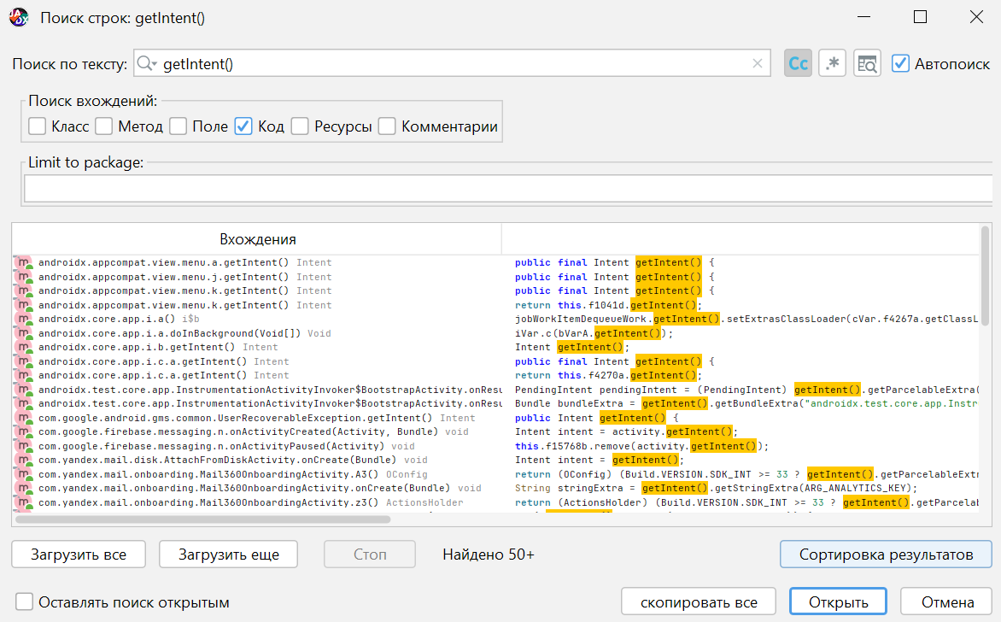
Рисунок 7. getIntent() в декомпилированном коде
Данные контролирует пользователь, браузер, другое приложение или сайт, с которого пользователь переходит по ссылке.
Deep link — это входная точка извне. Атакующий может отправить пользователю специально сформированную ссылку. Если приложение некорректно валидирует параметры URI, возможны:
- открытие неправильного экрана;
- подмена сценария авторизации;
- передача вредоносных параметров во внутренние экраны;
- open redirect;
- обработка неожиданных значений в query-параметрах.
Intent-filter позволяет другим приложениям запускать activity с определённым типом Intent, то есть такой компонент становится внешней точкой входа.
Возможный сценарий атаки:
Атакующий отправляет пользователю ссылку вида:
yandexmail://<host>?param=value или https://yandex.ru/chat/...
Пользователь нажимает ссылку, Android передаёт URI приложению Yandex Mail, после чего приложение обрабатывает внешние параметры.
- mailto: ссылки
Компонент:
<activity-alias
android:name="ru.yandex.mail.ui.LoginActivity_common"
android:exported="true"
android:targetActivity="com.yandex.mail.startupwizard.StartWizardActivity">

Фильтр:
<intent-filter>
<action android:name="android.intent.action.VIEW"/>
<action android:name="android.intent.action.SENDTO"/>
<data android:scheme="mailto"/>
<category android:name="android.intent.category.DEFAULT"/>
<category android:name="android.intent.category.BROWSABLE"/>
</intent-filter>

Данные контролирует любой сайт, документ, письмо, QR-код или другое приложение, которое может сформировать mailto: ссылку.
mailto: — типичная внешняя точка входа для почтового клиента. Атакующий может создать ссылку с очень длинными или необычно закодированными параметрами. Если приложение некорректно обрабатывает эти значения, возможны ошибки в UI, некорректное формирование письма, подстановка неожиданных адресов или отказ в обслуживании конкретного экрана.
Возможный сценарий атаки: атакующий размещает ссылку:
mailto:victim@example.com?subject=Test&body=LongPayload
Пользователь нажимает её, Android передаёт данные в Yandex Mail, приложение открывает экран создания письма и подставляет параметры из URI.
- Share Intent: ACTION_SEND и ACTION_SEND_MULTIPLE
Компонент:
<activity-alias
android:name="ru.yandex.mail.ui.LoginActivity_common"
android:exported="true"
android:targetActivity="com.yandex.mail.startupwizard.StartWizardActivity">

Код:
<intent-filter android:label="@string/app_name">
<action android:name="android.intent.action.SEND"/>
<data android:mimeType="*/*"/>
<category android:name="android.intent.category.DEFAULT"/>
</intent-filter>
<intent-filter android:label="@string/app_name">
<action android:name="android.intent.action.SEND_MULTIPLE"/>
<data android:mimeType="*/*"/>
<category android:name="android.intent.category.DEFAULT"/>
</intent-filter>

Источник - данные, переданные через Android share mechanism. Т.е. контролирует данные другое приложение, которое вызывает системное меню “Поделиться”, либо вредоносное приложение, формирующее Intent напрямую.
ACTION_SEND и ACTION_SEND_MULTIPLE принимают данные от внешних приложений. Так как MIME type указан как */*, приложение потенциально может получать почти любые типы данных. Для почтового клиента это логично, потому что письма могут содержать вложения, но это также означает, что приложение должно строго проверять: тип файла, размер файла, URI и т.д.
Возможный сценарий атаки:
Атакующее приложение отправляет в Yandex Mail специально сформированный файл через ACTION_SEND. Приложение принимает файл как вложение, пытается определить тип, открыть preview или подготовить письмо. Если в обработчике вложений есть ошибка, она может быть использована.
- Открытие .eml файлов (электронные письма в файловом формате)
Компонент:
<activity
android:theme="@style/YaTheme.Mail.Light"
android:name="com.yandex.mail.eml.EmlActivity"
android:exported="true">

<intent-filter>
1. Работаем с content:// URI (контент провайдеры)
<data android:scheme="content"/>
<data android:host="*"/>
2. Действие — просмотр

<action android:name="android.intent.action.VIEW"/>
<category android:name="android.intent.category.DEFAULT"/>
3. Типы файлов — только письма
<data android:mimeType="message/rfc822"/>
<data android:mimeType="application/eml"/>
</intent-filter>
<intent-filter>
<action android:name="android.intent.action.VIEW"/>
<category android:name="android.intent.category.DEFAULT"/>
<category android:name="android.intent.category.BROWSABLE"/>
<data android:scheme="file"/>
<data android:scheme="content"/>

Любой тип файла!
<data android:mimeType="*/*"/>
<data android:host="*"/>
<data android:pathPattern=".*\\.eml"/>
<data android:pathPattern=".*\\..*\\.eml"/>
<data android:pathPattern=".*\\..*\\..*\\.eml"/>
<data android:pathPattern=".*\\..*\\..*\\..*\\.eml"/>
<data android:pathPattern=".*\\..*\\..*\\..*\\..*\\.eml"/>
<data android:pathPattern=".*\\..*\\..*\\..*\\..*\\..*\\.eml"/>
<data android:pathPattern=".*\\..*\\..*\\..*\\..*\\..*\\..*\\.eml"/>
</intent-filter>

Источник данных - внешний .eml файл, переданный через file:// или content:// URI. Т.е. данные контролирует другое приложение, файловый менеджер, браузер, мессенджер, почтовое вложение или пользователь, открывающий .eml файл.
.eml — это контейнер письма. Внутри могут быть заголовки, HTML, вложения, нестандартные MIME-части, длинные строки, нестандартные кодировки. Если парсер .eml или обработчик HTML/вложений содержит ошибку, специально сформированный файл может привести к сбою приложения или более серьёзным последствиям.
Атакующий создаёт вредоносный .eml файл и отправляет его пользователю через мессенджер или файловый обменник. Пользователь открывает файл через Yandex Mail. Приложение передаёт содержимое файла в EmlActivity, где оно парсится и отображается.
- Exported BroadcastReceiver без явной permission
Были найдены BroadcastReceiverы, которые могут быть использованы как точки входа. Например:
<receiver
android:name="com.yandex.mail.receiver.DownloadNotificationClickReceiver"
android:exported="true">
<intent-filter>
<action android:name="android.intent.action.DOWNLOAD_NOTIFICATION_CLICKED"/>
</intent-filter>
</receiver>

Источник данных — broadcast Intent: action, extras, data, categories. Т.е. данные контролирует система Android, сервисы Яндекса, Google Play Services или другое приложение, если action не защищён системным permission.
BroadcastReceiver — это IPC-компонент. Если он экспортирован и не защищён permission, другое приложение может попытаться отправить ему broadcast. Даже если часть action является системной и защищённой, кастомные action вроде com.yandex.passport.client.TOKEN_CHANGED требуют дополнительной проверки в коде: проверяется ли отправитель, подпись, package name, extras.
Атакующее приложение отправляет broadcast с action, который слушает Yandex Mail. Если receiver принимает broadcast без проверки отправителя и использует extras для изменения состояния приложения, это может привести к некорректной синхронизации, изменению состояния аккаунта, запуску фоновой логики или DoS.
- Exported ContentProvider
Content Provider в Android предоставляет структурированный доступ к данным приложения, а провайдеры могут использоваться другими приложениями через стандартный IPC-интерфейс.
Были найдены несколько exported providers, например:
<provider
android:label="LoginSDK: ru.yandex.mail"
android:name="com.yandex.passport.internal.authsdk.AuthSdkProvider"
android:enabled="true"
android:exported="true"
android:process="@string/passport_process_name"
android:authorities="com.yandex.passport.authsdk.provider.ru.yandex.mail"/>
Источник данных — запросы к ContentProvider через content://.... Т.е. данные контролирует другое приложение, которое обращается к provider через ContentResolver.
Если exported provider неправильно ограничивает доступ, другое приложение может читать или изменять данные. Если provider строит SQL-запросы небезопасно, возможна SQL injection через параметры selection или path.
Возможный сценарий атаки:
Атакующее приложение обращается к: content://com.yandex.passport.authsdk.provider.ru.yandex.mail
Если provider возвращает чувствительные данные без проверки вызывающего приложения, возможна утечка SSO/AuthSDK-данных.
- WebView Activity и внешние URL
В качестве Source могут выступать следующие компоненты из манифеста:
<activity
android:theme="@style/YaTheme.Mail.Light"
android:name="com.yandex.mail.WebViewActivity"
android:configChanges="screenSize|uiMode|orientation|keyboardHidden|keyboard"/>
<activity
android:theme="@style/YaTheme.Mail.Light"
android:name="com.yandex.mail.ManageAccountWebViewActivity"
android:configChanges="screenSize|uiMode|orientation|keyboardHidden|keyboard"/>
<activity
android:theme="@style/YaTheme.Subscriptions.Light"
android:name="com.yandex.mail.SubscriptionsWebViewActivity"
android:configChanges="screenSize|uiMode|orientation|keyboardHidden|keyboard"/>
<activity
android:theme="@style/YaTheme.Mail.Light"
android:name="com.yandex.mail.calendar.CalendarWebviewActivity"
android:configChanges="screenSize|uiMode|

Источник данных - URL и HTML/JS-контент, загружаемые в WebView.
Данные контролируют серверы приложения, внешние страницы, параметры Intent, deep link или серверный ответ. Нужно проверять по коду, откуда берётся URL.
WebView — чувствительная зона. Если URL приходит из внешнего Intent или deep link и не валидируется, возможно открытие недоверенной страницы внутри приложения. Если включён JavaScript, file access, mixed content или addJavascriptInterface, риск выше.

Воспроизведение сценария через .eml
Сначала просто проверим открытие .eml файла через исследуемое APK.
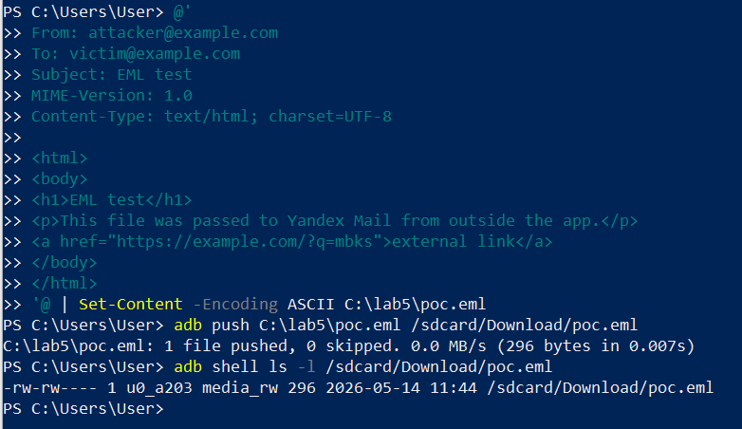
Рисунок 8. Создание .eml файла
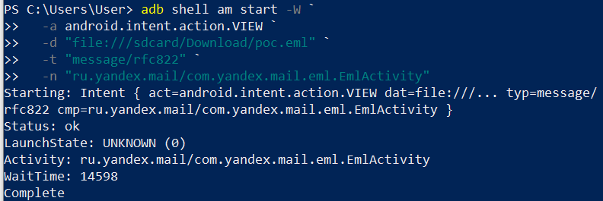
Рисунок 9. Отправка intent типа eml-message

PS C:\Users\User> adb shell am start -W `
>> -a android.intent.action.VIEW `
>> -d "file:///sdcard/Download/poc.eml" `
>> -t "message/rfc822" `
>> -n "ru.yandex.mail/com.yandex.mail.eml.EmlActivity"

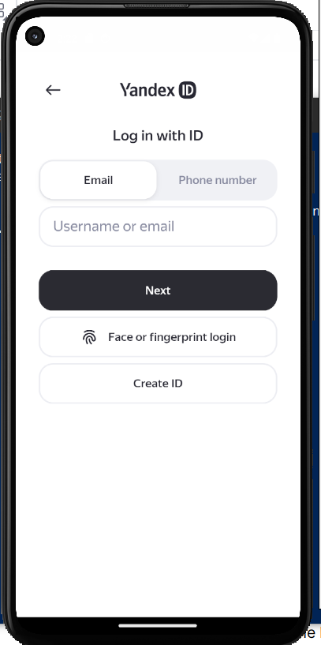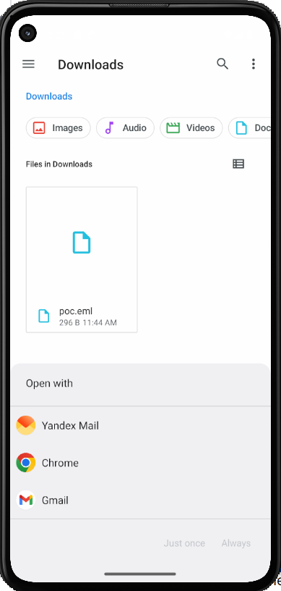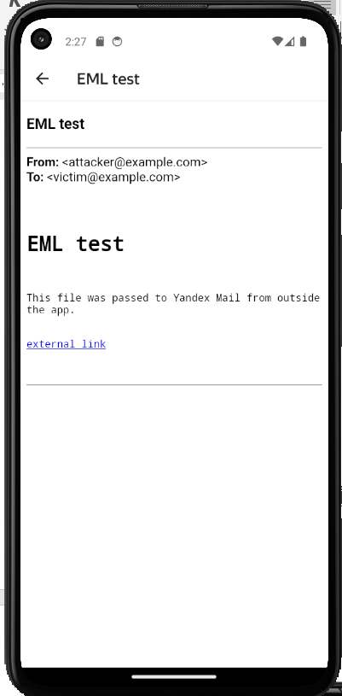
Рисунок 10. Открытие файла через YandexMail
Кладем Frida-server в эмулятор и наделяем правами исполнения:
PS C:\Users\User\AppData\Local\Android\Sdk\platform-tools> .\adb.exe push C:\lab5\frida-server\frida-server-17.9.8-android-x86_64 /data/local/tmp/frida-server
PS C:\Users\User\AppData\Local\Android\Sdk\platform-tools> .\adb.exe shell chmod 755 /data/local/tmp/frida-server
PS C:\Users\User\AppData\Local\Android\Sdk\platform-tools> .\adb.exe shell /data/local/tmp/frida-server
В отдельном терминале открываем прослушивание с
В еще одном терминале выполняем команду:
.\adb.exe shell am start -W -a android.intent.action.VIEW -d "file:///sdcard/Download/poc.eml" -t "message/rfc822"
Этой командой ADB запускает Activity через Intent-механизм с действием ACTION_VIEW. В качестве данных передается URI внешнего файла. -t "message/rfc822" задает MIME-тип.
По выводу понятно, что APK сопоставило внешний Intent c Activity com.yandex.mail.eml.EmlActivity:
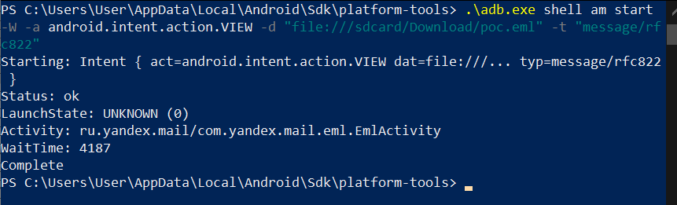
Рисунок 11. Создание внешнего Intent
При вводе команды на эмуляторе снова возник экран авторизации, а приложение открылось само. Это нормально, после запуска, видимо, приложение автоматически перенаправляется на экран авторизации.
В другом терминале сервером Frida трассировались интересующие вызовы с помощью команды:
frida-trace -U -f ru.yandex.mail `
-j "com.yandex.mail.eml.EmlActivity!*" `
-j "android.app.Activity!getIntent" `
-j "android.content.Intent!getData" `
-j "android.content.Intent!getType" `
-j "android.content.ContentResolver!openInputStream" `
-j "java.io.FileInputStream!*" `
-j "android.webkit.WebView!loadUrl" `
-j "android.webkit.WebView!loadDataWithBaseURL"
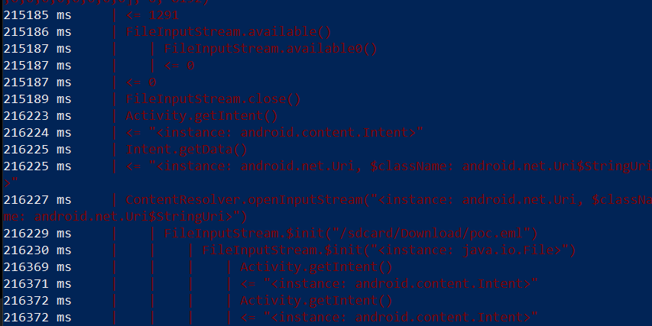
Рисунок 12. Результат трассировки (последняя часть)
В результате была получена следующая последовательность вызовов:
- Activity получила стартовый Intent:
212969 ms Activity.getIntent()
212970 ms <= "<instance: android.content.Intent>"
- Приложение вызвало Intent.getData() и получило URI переданный извне. Т.е. мы попали в описанный eml-source.
213073 ms Intent.getData()
213077 ms <= "<instance: android.net.Uri, $className: android.net.Uri$HierarchicalUri>"
- Приложение открыло файл через FilrInputStream() и прочитало из него данные:
214115 ms FileInputStream.$init("<instance: java.io.File>")
214125 ms FileInputStream.read([...], 0, 16384)
214802 ms <= 127
214814 ms FileInputStream.close()
- Через последовательность методов приложение открывает внешний URI как поток данных.
216223 ms | Activity.getIntent()
216225 ms | Intent.getData()
216227 ms | ContentResolver.openInputStream("<instance: android.net.Uri, $className: android.net.Uri$StringUri>") – по сути sink.
216229 ms | | FileInputStream.$init("/sdcard/Download/poc.eml")

Sink
В ходе анализа исходного кода приложения были определены следующие Sink-точки. Sink – это точка программы, в которой внешние данные используются для выполнения потенциально опасной операции. Поиск производился по ключевым строкам, опираясь на созданный список Source.
- com.yandex.mail.eml.EmlActivity
Код:
Uri data = getIntent().getData();
InputStream inputStreamOpenInputStream = getContentResolver().openInputStream(data);
new C6741a(inputStreamOpenInputStream)

Приложение получает URI из внешнего Intent и открывает поток чтения по этому URI. Файл и его содержимое могут контролироваться внешним приложением или пользователем. При ошибках в EML-парсере, обработке HTML-письма или вложений возможны DoS, некорректная обработка вложений, XSS в HTML-представлении письма или другие ошибки обработки недоверенного файла.
- com.yandex.mail.startupwizard.StartWizardActivity
Intent intent2 = startWizardActivity.getIntent();
intent = new Intent(startWizardActivity.getIntent());
intent.setClass(startWizardActivity.getApplicationContext(), ComposeActivity.class);
intent.setData(Uri.parse("mailto:" + startWizardActivity.getIntent().getStringExtra(C6300i0.EMAIL_TO)));
startWizardActivity.startActivity(intent);

Activity принимает внешний Intent, копирует его, изменяет data и перенаправляет пользователя в ComposeActivity. Если параметры mailto, недостаточно валидируются, возможна подмена маршрута обработки, несанкционированное открытие экрана создания письма или передача неожиданных данных во внутренний компонент.
- com.yandex.mail.WebViewActivity
String stringExtra = intent.getStringExtra("url");
((WebView) m12601J3().f82313d).loadUrl(stringExtra);

URL берётся из Intent extra "url" и загружается в WebView. Если внешний или слабо проверенный компонент может передать произвольный URL, WebView может загрузить недоверенный контент.
- com.yandex.mail.WebViewActivity
WebSettings settings = ((WebView) m12601J3().f82313d).getSettings();
settings.setJavaScriptEnabled(true);
settings.setAllowFileAccess(false);
settings.setAllowContentAccess(false);

А в com.yandex.mail.SubscriptionsWebViewActivity:
webView.addJavascriptInterface(new C5969b(), "mail");

В WebView включён JavaScript. А в SubscriptionsWebViewActivity создаётся JavaScript-мост с именем "mail", через который JavaScript-код в WebView может обращаться к Java-объекту приложения. Особенно опасно в сочетании с setJavaScriptEnabled(true) и загрузкой контента, который может быть изменён или контролироваться извне. При недостаточной проверке источника страницы возможен вызов Java-методов из недоверенного JavaScript.
- com.yandex.mail.edit_docviewer.EditDocWebViewActivity
str = (String) C22088t.m42015S0(cloudDocViewEditHistory2.f37477b);
((WebView) c19548c0.f82274d).loadUrl(str);

Source - обработка документов.
WebView загружает URL из истории редактирования документа. Если в историю могут попасть URL, сформированные на основе внешнего документа, ссылки или параметров открытия, это становится Sink-точкой загрузки внешнего контента.
- com.yandex.mail360.webview.activity.SpecWebViewActivity
Intent intent = new Intent("android.intent.action.VIEW");
intent.setData(Uri.parse(url));
if (intent != null) { startActivity(intent); }

Метод получает строку url, преобразует её в URI и запускает внешний Intent.

Нативные функции
Приложение может содержать нативный код - скомпилированные C/C++ библиотеки (файлы .so). Java/Kotlin вызывает C/C++ через механизм JNI — Java Native Interface.

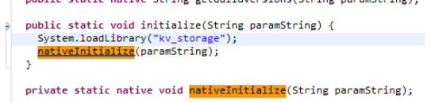
Рисунок 13. Пример нативной функции
Нативные функции считаются sink, так как данные переходят из управляемого Java/Kotlin-слоя в С/С++ код, где возможно переполнение буфера, небезопасная обработка строк или чтение файла и т.д (memcpy, strcpy, write, open…).
Для этого декомпилированные исходники были сохранены:
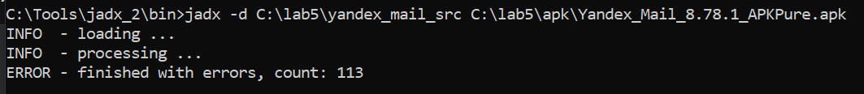

Далее был создан Python-скрипт, с кодом которого можно ознакомиться в Приложении 1. С помощью регулярных выражений он рекурсивно ищет объявление нативных функций.
Функции классифицировались по названиям для разных типов sink’ов и по загружаемым библиотекам.
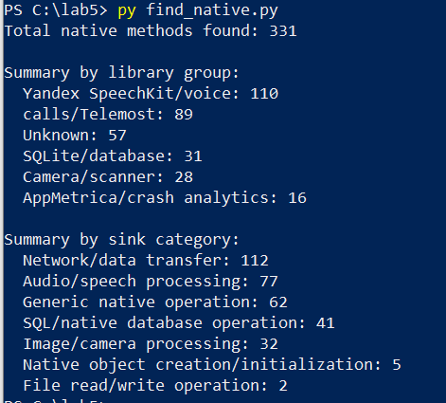
Были получены следующие результаты:
Группа библиотек | Пакеты / классы | Кол-во | Примеры методов | Обрабатываемые данные
Yandex SpeechKit / voice | ru.yandex.speechkit.* | 110 | native_init, native_AudioSourceCreate,  native_AudioPlayerDestroy | аудио с микрофона, голосовые команды, данные распознавания
WebRTC / calls / Telemost | org.webrtc.*, | 89 | nativeCreatePeerConnectionFactory, nativeSetAudioTrack, nativeAddIceCandidate | аудио/видео звонки, сетевые пакеты
Camera / OCR / scanner | com.yandex.eye.*, com.yandex.mail360.camera.* | 28 | nativeProcessImage, nativeWriteJpegToSurface, nativeDetect | изображения с камеры, сканы документов
AppMetrica / crash analytics | com.yandex.metrica.* | 16 | readCrash, startHandlerAtCrash | диагностические данные, crash reports
SQLite / database | org.sqlite.* | 31 | bind_blob, step, column_decltype_utf8 | локальные данные БД, кэш, сообщения
Other / unknown  В основном  Yandex Translate | разные пакеты | 57 | TTrackerResult_SWIGUpcast,  new_TTrackerParams | Офлайн

Нативные библиотеки
При первой попытке открыть приложение на эмуляторе с Android 17 была получена ошибка с информацией о .so библиотеках, что уже подтверждает их присутствие.
Скриптом Python APK был распакован и в нем произведен поиск .so-файлов:
import zipfile
import os

apk_path = r"C:\lab5\apk\Yandex_Mail_8.78.1_APKPure.apk"
with zipfile.ZipFile(apk_path, "r") as apk:
so_files = [name for name in apk.namelist() if name.startswith("lib/") and name.endswith(".so")]
print(f"Found .so files: {len(so_files)}")
print()
for so in so_files:
abi = so.split("/")[1] if "/" in so else "unknown"
name = os.path.basename(so)
print(f"{abi} | {name} | {so}")

Результат:
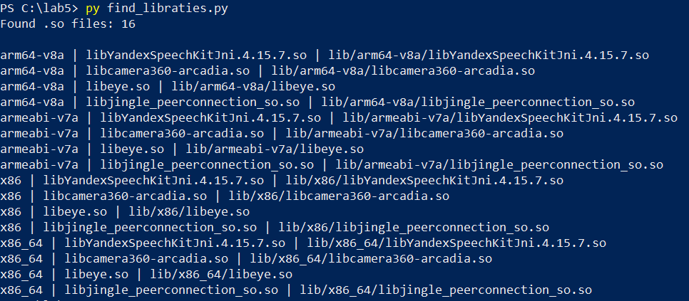
Т.е. найдены 4 нативные библиотеки, собранные под 4 разные архитектуры.
Найденные библиотеки:
1. libYandexSpeechKitJni.4.15.7.so - относится к компоненту Yandex SpeechKit JNI. Используется для обработки голосового ввода и аудиоданных, получаемых с микрофона.
2. libcamera360-arcadia.so - относится к WebRTC/libjingle PeerConnection и используется для сетевых аудио- и видеокоммуникаций.
3. libeye.so.
4. libjingle_peerconnection_so.so.
Библиотеки libeye.so и libcamera360-arcadia.so вероятно связаны с обработкой изображений, камеры, OCR или сканированием документов.

Вывод
В ходе лабораторной работы были изучены методы и подходы анализа безопасности мобильных приложений в условиях наличия (WhiteBox) и отсутствия (BlackBox) их исходного кода. Также были изучены средства статического и динамического анализа. Получены навыки проведения проверки безопасности приложений и составления отчетов по результатам проведенного анализа согласно стандарту MASVS и тестам MASTG.

Приложение 1
Python-код для поиска нативных функций:
import os
import re
import csv
import sys
from collections import defaultdict

PACKAGE_RE = re.compile(r'^\s*package\s+([\w.]+)\s*;', re.MULTILINE) # строки типа package com.yandex.mail
LOAD_LIBRARY_RE = re.compile(r'System\.loadLibrary\s*\(\s*"([^"]+)"\s*\)')
SYSTEM_LOAD_RE = re.compile(r'System\.load\s*\(\s*([^)]+)\)')
NATIVE_RE = re.compile(
r'(?P<mods>(?:public|private|protected|static|final|synchronized|abstract|strictfp|\s)+)?'
r'\bnative\s+'
r'(?P<ret>[\w.$<>\[\], ?]+)\s+'
r'(?P<name>\w+)\s*'
r'\((?P<params>[^)]*)\)\s*;',
re.MULTILINE
)

def normalize_spaces(s: str) -> str:
return " ".join((s or "").split())

def classify_sink(method_name: str, class_name: str, package_name: str):
text = f"{package_name}.{class_name}.{method_name}".lower()
if any(x in text for x in ["sqlite", "sql", "query", "bind", "column", "step", "exec"]):
return "SQL/native database operation"
if any(x in text for x in ["socket", "connect", "network", "send", "recv", "receive", "webrtc", "jingle", "peerconnection"]):
return "Network/data transfer"
if any(x in text for x in ["audio", "speech", "voice", "opus", "record", "microphone"]):
return "Audio/speech processing"
if any(x in text for x in ["camera", "image", "jpeg", "bitmap", "yuv", "scanner", "ocr", "eye"]):
return "Image/camera processing"
if any(x in text for x in ["file", "open", "read", "write", "path", "save"]):
return "File read/write operation"
if any(x in text for x in ["encrypt", "decrypt", "cipher", "hash", "ssl", "tls", "crypto"]):
return "Crypto/TLS operation"
if any(x in text for x in ["init", "create", "new", "alloc"]):
return "Native object creation/initialization"
if any(x in text for x in ["free", "destroy", "release", "close", "dispose"]):
return "Native resource release"
if any(x in text for x in ["parse", "decode", "encode", "deserialize"]):
return "Parsing / encoding / decoding"
return "Generic native operation"

def classify_library(package_name: str, class_name: str, libraries: list[str]) -> str:
text = " ".join([package_name, class_name] + libraries).lower()
if "speech" in text or "speechkit" in text:
return "Yandex SpeechKit/voice"
if "webrtc" in text or "jingle" in text or "peerconnection" in text or "telemost" in text:
return "calls/Telemost"
if "eye" in text or "camera" in text or "scanner" in text or "ocr" in text:
return "Camera/scanner"
if "sqlite" in text or "sql" in text:
return "SQLite/database"
if "appmetrica" in text or "metrica" in text or "crash" in text:
return "AppMetrica/crash analytics"
return "Unknown"

def parse_file(path: str):
with open(path, "r", encoding="utf-8", errors="ignore") as f:
content = f.read()
package_match = PACKAGE_RE.search(content)
package_name = package_match.group(1) if package_match else "unknown"
class_name = os.path.basename(path).replace(".java", "")
load_libraries = LOAD_LIBRARY_RE.findall(content)
system_loads = SYSTEM_LOAD_RE.findall(content)
results = []
for match in NATIVE_RE.finditer(content):
line = content[:match.start()].count("\n") + 1
method_name = match.group("name")
return_type = normalize_spaces(match.group("ret"))
params = normalize_spaces(match.group("params"))
mods = normalize_spaces(match.group("mods"))
declaration = f"{mods} native {return_type} {method_name}({params});"
declaration = normalize_spaces(declaration)
call_pattern = re.compile(r'\b' + re.escape(method_name) + r'\s*\(')
call_count = max(0, len(call_pattern.findall(content)) - 1)
library_group = classify_library(package_name, class_name, load_libraries)
sink_category = classify_sink(method_name, class_name, package_name)
results.append({
"file": path,
"line": line,
"package": package_name,
"class": class_name,
"method": method_name,
"return_type": return_type,
"params": params,
"modifiers": mods,
"declaration": declaration,
"load_libraries": ", ".join(load_libraries),
"system_loads": ", ".join(system_loads),
"library_group": library_group,
"sink_category": sink_category,
"call_count_in_same_file": call_count,
})
return results

def scan_sources(root: str):
all_results = []
for dirpath, _, filenames in os.walk(root): # возвращает путь к текущей папке, список подпапок и список имен в текущей папке
for filename in filenames:
if filename.endswith(".java"):
path = os.path.join(dirpath, filename)
all_results.extend(parse_file(path))
return all_results

def save_csv(results, output_csv):
fields = [
"package",
"class",
"method",
"declaration",
"file",
"line",
"load_libraries",
"system_loads",
"library_group",
"sink_category",
"call_count_in_same_file",
]
with open(output_csv, "w", encoding="utf-8-sig", newline="") as f:
writer = csv.DictWriter(f, fieldnames=fields, delimiter=";")
writer.writeheader()
for item in results:
writer.writerow({field: item.get(field, "") for field in fields})

def main():
root = 'C:/lab5/yandex_mail_src/sources'
if not os.path.isdir(root):
print(f"Directory not found: {root}")
sys.exit(1)
results = scan_sources(root)
output_csv = "native_functions.csv"
save_csv(results, "native_functions.csv")
print(f"Total native methods found: {len(results)}")
print("\nSummary by library group:")
by_library = defaultdict(int)
for item in results:
by_library[item["library_group"]] += 1
for group, count in sorted(by_library.items(), key=lambda x: x[1], reverse=True):
print(f" {group}: {count}")
print("\nSummary by sink category:")
by_sink = defaultdict(int)
for item in results:
by_sink[item["sink_category"]] += 1
for group, count in sorted(by_sink.items(), key=lambda x: x[1], reverse=True):
print(f" {group}: {count}")

if __name__ == "__main__":
main()

